
EDITAL PADRONIZADO
CHAMAMENTO PÚBLICO 002/2026 - REDE MUNICIPAL DE PONTOS E PONTÕES DE CULTURA DE MAIRIPORÃ/SP.
CULTURA VIVA DO TAMANHO DO BRASIL!
PREMIAÇÃO DE PONTOS E PONTÕES DE CULTURA
ANEXO 03 - FORMULÁRIO DE INSCRIÇÃO - RETIFICADO
Fomulário Guia – preenchimento oficial no modelo on-line da Plataforma da Cultura de Mairiporã
CATEGORIA E CONCORRÊNCIA EM COTA (CONFORME ANEXO 01)
1
.
Marque a cota a qual a entidade ou coletivo cultural entende se enquadrar (observar quais as cotas
previstas e exigências para comprovação no Anexo 1 e no Edital):
( ) Pessoa negra (entidade ou coletivo com maioria de dirigentes ou pessoas em posição de liderança
negras)
(
) Pessoa indígena (entidade ou coletivo com maioria de dirigentes ou pessoas em posição de
liderança indígenas)
(
) Pessoa com deficiência (entidade ou coletivo com maioria de dirigentes ou pessoas em posição de
liderança com deficiência)
( ) Ampla concorrência
A entidade ou coletivo tem trajetória comprovadamente ligada às culturas tradicionais e populares,
considerando pertinente concorrer pela reserva de vagas, conforme item 7.8 do edital?*
( ) Sim
( ) Não
*A Comissão de Seleção analisará as comprovações enviadas pela entidade na inscrição para avaliar se
conta com trajetória comprovadamente ligada às culturas tradicionais e populares.
2
.
INFORMAÇÕES BÁSICAS DA ENTIDADE OU COLETIVO CULTURAL
Página 1 de 12


2
.1. Nome da entidade ou coletivo cultural:
2
2
.2. CNPJ (se entidade):
.3. Endereço:
2
2
.3.1. Cidade:
.3.3 Bairro:
2.3.2. UF:
2.3.4 Número:
2.3.5 Complemento:
2
2
2
2
.3.6 CEP:
.4. DDD / Telefone:
.5. E-mail da entidade ou coletivo cultural:
.6. Página da internet e redes sociais (exemplo: Facebook, Instagram, site, canal no Youtube, etc.):
2
.7. A entidade ou coletivo já é certificada pelo Ministério da Cultura, estando inscrita no Cadastro
Nacional de Pontos e Pontões de Cultura? (consultar em www.gov.br/culturaviva )
( ) Sim, como Ponto de Cultura
( ) Sim, como Pontão de Cultura
( ) Não, a entidade ou coletivo pretende ser certificada como Ponto de Cultura por meio do presente
Edital
OBS: Caso a entidade ou coletivo concorrente informe já ser certificada, a certificação será verificada
pelo Ente Federado na Plataforma Cultura Viva. Caso não seja localizada a certificação, a entidade ou
coletivo passará pelos mesmos regramentos e procedimentos que as entidades e coletivos não
certificadas, podendo, ou não, ser certificada por meio deste Edital (sendo possível a apresentação de
recurso, na Fase de Seleção).
Página 2 de 12
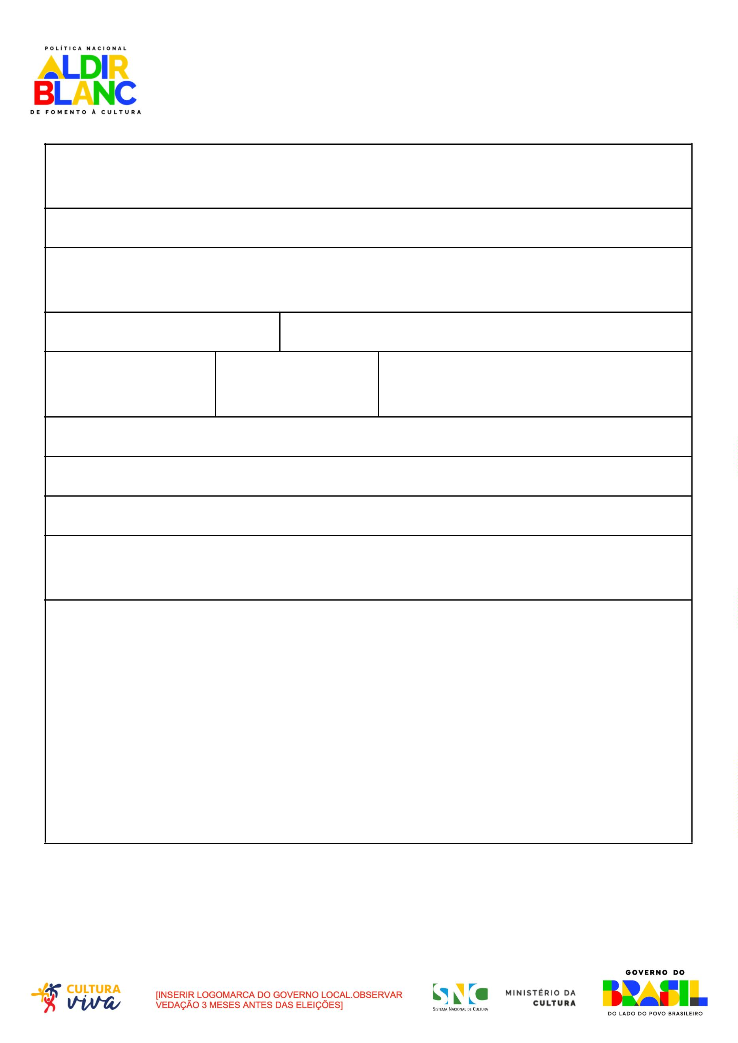

2
.8. Caso a entidade ou coletivo já seja certificada pelo Ministério da Cultura, estando inscrita no
Cadastro Nacional de Pontos e Pontões de Cultura, coloque o link do certificado ou envie comprovante
(não obrigatório):
3
. INFORMAÇÕES BÁSICAS DA REPRESENTAÇÃO DA ENTIDADE OU COLETIVO CULTURAL
3
3
3
3
.1. Nome (identidade / nome social):
.2. Apelido/Nome Artístico, se houver:
.3. Cargo:
.4. Identidade de gênero:
( ) Mulher cisgênera
( ) Homem cisgênero
( ) Pessoa não binária
( ) Mulher transgênera
( ) Travesti
( ) Homem transgênero
( ) Não desejo informar
( ) Outra ________________________
3
3
.5. Orientação Sexual:
( ) Lésbica
( ) Gay
( ) Bissexual
( ) Assexual
( ) Pansexual
( ) Heterosexual
( ) Não desejo informar
( ) Outros ________________________
.6. Pertence a algum povo ou comunidade tradicional?
( ) Não pertenço a povo ou ( ) Extrativistas Costeiros e (
)
Povos
Tradicionais
e
Comunidades
de Matriz
comunidade tradicional
Marinhos
Africana/Povos de Terreiro
( ) Andirobeiros
( ) Faxinalenses
( ) Povos Indígenas
(
)
Apanhadores de Flores ( ) Fundo e Fecho de Pasto
Sempre-Vivas
( ) Benzedeiros
( ) Caboclos
( ) Caiçaras
(
) Quebradeiras de Coco
( ) Geraiszeiros
( ) Ilhéus
Babaçu
( ) Quilombolas
( ) Raizeiros
( ) Morroquianos
( ) Pantaneiros
Página 3 de 12
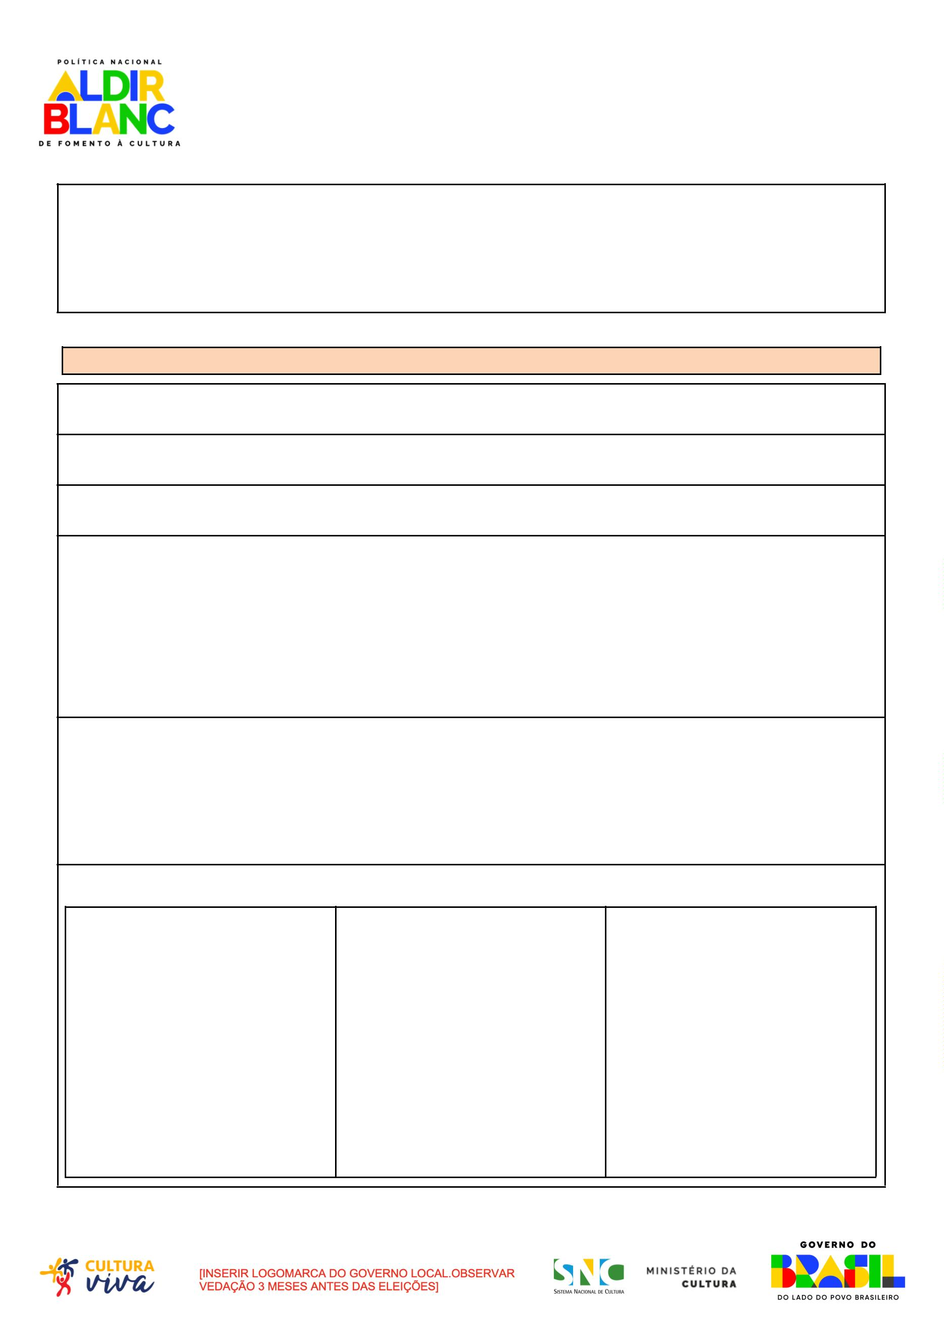

( ) Catadores de Mangaba
( ) Catingueiros
( ) Pescadores Artesanais
( ) Povo Pomerano
( ) Povos Ciganos
( ) Retireiros do Araguaia
( ) Ribeirinhos
( ) Cipozeiros
( ) Vazanteiros
( ) Extrativistas
( ) Veredeiros
3
3
.7. Trata-se de pessoa com deficiência? SIM ( ) NÃO ( )
.7.1. Caso tenha marcado "sim", indique o tipo de deficiência:
( ) Auditiva
( ) Física
( ) Intelectual
( ) Múltipla
( ) Visual
3
.8. Endereço:
3
3
.8.1. Cidade:
.8.3. Bairro:
3.8.2. UF:
3.8.4. Número:
3.8.5. Complemento:
3.12. CPF:
3
3
.8.6. CEP:
3.9. DDD / Telefone:
de 3.11. RG:
.10.
Data
Nascimento:
3
3
.13. E-mail:
.14. Página da internet e redes sociais (exemplo: Facebook, Instagram, site, canal no Youtube, etc.):
3
.15. Sua principal fonte de renda é por meio de atividade cultural?
( ) Sim ( ) Não
3
.16. Qual sua ocupação dentro da cultura?
Página 4 de 12


3
.17. Há quanto tempo você trabalha neste setor cultural?
( ) até 2 anos ( ) de 2 a 5 anos ( ) de 5 a 10 anos ( ) mais de 10 anos
4
. EXPERIÊNCIAS DA ENTIDADE OU COLETIVO CULTURAL
4
.1. Há quanto tempo a entidade ou coletivo cultural atua no setor cultural?
( ) menos de 3 anos ( ) de 3 a 5 anos ( ) de 6 a 10 anos ( ) de 10 a 15 anos ( ) mais de 15 anos
4
.2. Os espaços, os ambientes e os recursos disponíveis são suficientes para a manutenção das atividades
da iniciativa cultural?
( ) SIM ( ) NÃO
4
.3. Quais são os principais desafios/dificuldades que a entidade ou coletivo cultural enfrenta na atuação
dentro do seu setor cultural e para manter as atividades?
( ) Administrativos
( ) Estruturais
( ) Geográficos / de localização
( ) Econômicos
( ) Políticos
( ) Sociais
( ) Saúde
( ) Parcerias
( ) Formação
( ) Desinteresse do público
4
.3.1. ( ) Outro: _________
4
.4. As atividades culturais realizadas pela candidatura acontecem em quais dessas áreas?
( ) zona urbana central
( ) zona urbana periférica
( ) áreas atingidas por barragem
( ) territórios indígenas (demarcados ou em processo
de demarcação)
Página 5 de 12
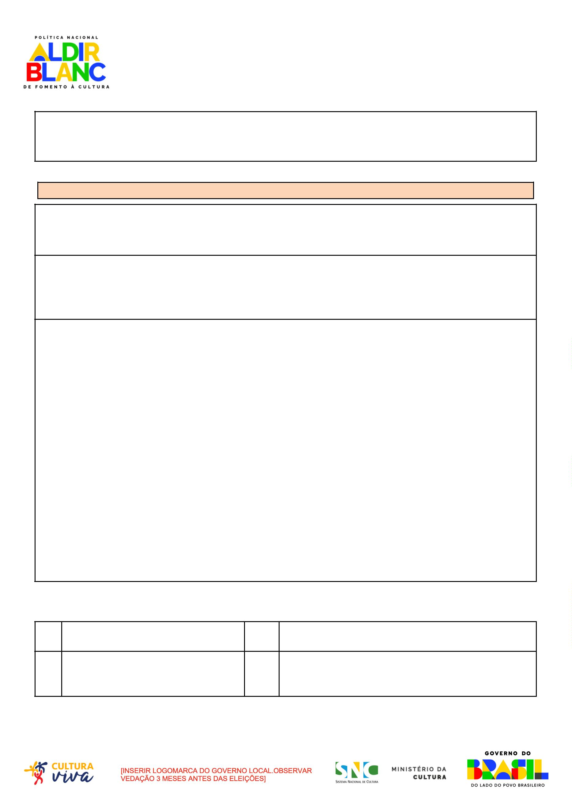

( ) zona rural
( ) comunidades quilombolas (terra intitulada ou em
processo de titulação, com registro na Fundação
Cultural Palmares)
( ) regiões de fronteira
( ) território de povos e comunidades tradicionais
(ribeirinhos, louceiros, cipozeiros, pequizeiros,
vazanteiros, povos do mar etc)
( ) área de vulnerabilidade social
( ) unidades habitacionais
( ) regiões com baixo Índice de Desenvolvimento
Humano - IDH
( ) regiões de alto índice de violência
4
.5. A candidatura atua com quais ações estruturantes da Política Nacional Cultura Viva definidas no
art. 5º da Lei nº 13.018/2014?
( ) intercâmbio
artístico-culturais
e
residências ( ) livro, leitura e literatura
( ) cultura, comunicação e mídia livre
( ) cultura e educação
( ) memória e patrimônio cultural
( ) cultura e meio ambiente
( ) cultura e juventude
( ) cultura e saúde
( ) conhecimentos tradicionais
( ) cultura digital
( ) cultura, infância e adolescência
( ) agente cultura viva
( ) cultura e direitos humanos
( ) economia criativa e solidária
( ) cultura circense
4.5.1 Serão atendidas outras ações estruturantes definidas para as políticas, ações e programas da
Secretaria de Cidadania e Diversidade Cultural do Ministério da Cultura?
( ) Culturas indígenas
( ) Culturas de Matriz Africana
Página 6 de 12
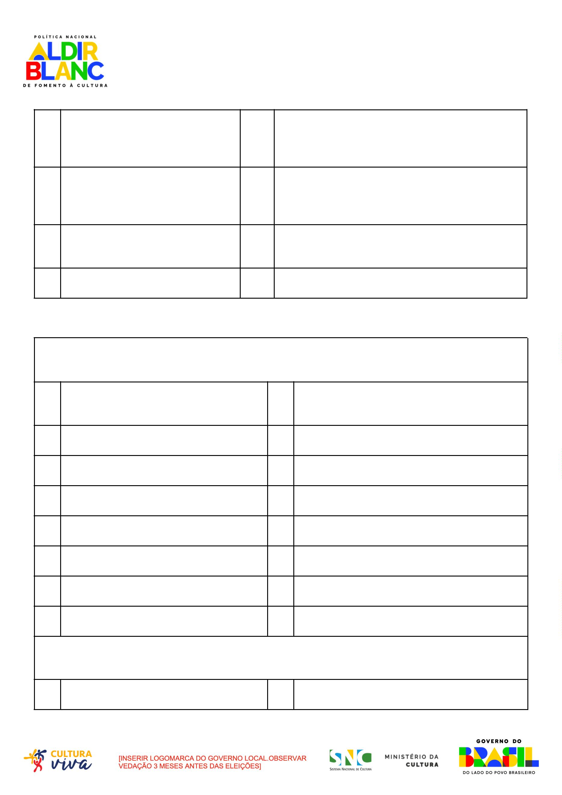

( ) Culturas Populares
( ) Mestres e Mestras das Culturas Tradicionais e
Populares
( ) Cultura e Mulheres
( ) Cultura Hip Hop
( ) Linguagens Artísticas
( ) Culturas Tradicionais
( ) Acessibilidade Cultural e Equidade
( ) Cultura Alimentar
( ) Gênero e Diversidade
( ) Cultura e Territórios Rurais
( ) Cultura Urbana e Direito à Cidade
( ) Cultura, Territórios de Fronteira e Integração
Latino-americana
( ) Outra. Qual?
4
.6. A candidatura atua com quais áreas e temas de conhecimento que podem ser compartilhados?
( ) Antropologia
( ) Cultura Popular
( ) Dança
( ) Meio Ambiente
( ) Mídias Sociais
( ) Moda
( ) Arqueologia
( ) Arquitetura-Urbanismo
( ) Arquivo
( ) Design
( ) Direito Autoral
( ) Economia Criativa
( ) Educação
( ) Museu
( ) Arte de Rua
( ) Arte Digital
( ) Artes Visuais
( ) Artesanato
( ) Audiovisual
( ) Cinema
( ) Música
( ) Novas Mídias
( ) Patrimônio Imaterial
( ) Patrimônio Material
( ) Pesquisa
( ) Esporte
( ) Filosofia
( ) Fotografia
( ) Gastronomia
( ) Produção Cultural
Página 7 de 12
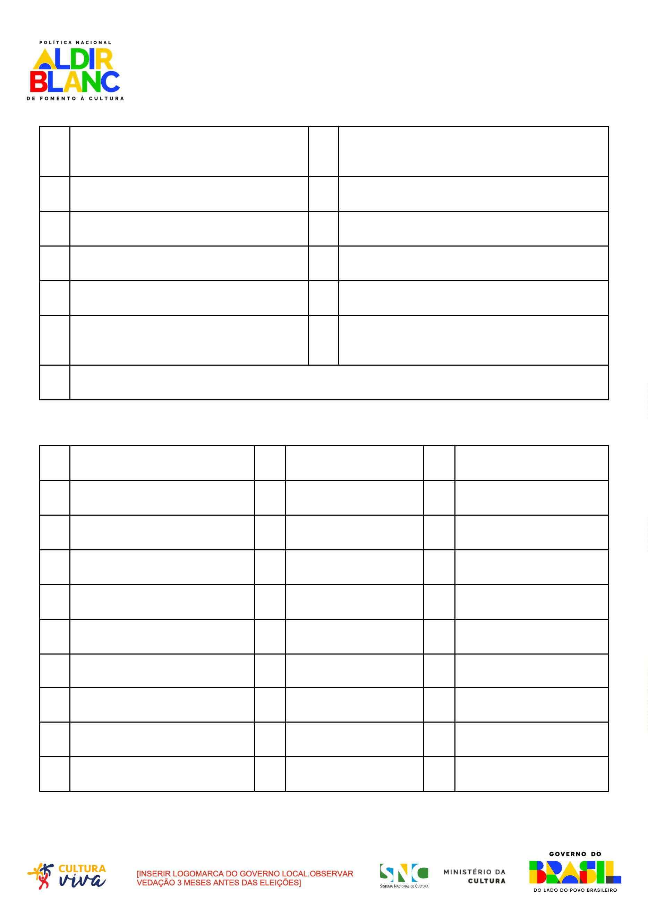

( ) Circo
( ) Gestão Cultural
( ) História
( ) Rádio
( ) Comunicação
( ) Cultura Cigana
( ) Cultura Digital
( ) Cultura Estrangeira (imigrantes)
( ) Cultura Indígena
( ) Cultura LGBT
( ) Saúde
( ) Jogos Eletrônicos
( ) Jornalismo
( ) Leitura
( ) Sociologia
( ) Teatro
( ) Televisão
( ) Turismo
( ) 4.6.1. Outro. Qual?
( ) Literatura
( ) Livro
( ) Cultura Negra
4
.7. A candidatura atua diretamente com qual público?
( ) Afro-Brasileiros
( ) Mulheres
( ) População de Baixa Renda
( ) Ciganos
( ) Pescadores
( ) Grupos assentados de
reforma agrária
( ) Estudantes
( ) Pessoas com deficiência ( ) Mestres,
praticantes,
brincantes
culturais
e
grupos
populares,
urbanos e rurais
( ) Agentes culturais, artistas e ( ) Pessoas em situação de ( ) Pessoas ou grupos vítimas
grupos artísticos e culturais
independentes
sofrimento psíquico
de violência
( ) Idosos
( ) População de Rua
( ) População sem teto
( ) Imigrantes
( ) População em regime ( ) Populações atingida por
prisional, em privação
de liberdade
barragens
( ) Indígenas
( ) Povos e Comunidades ( ) Populações de regiões
Página 8 de 12
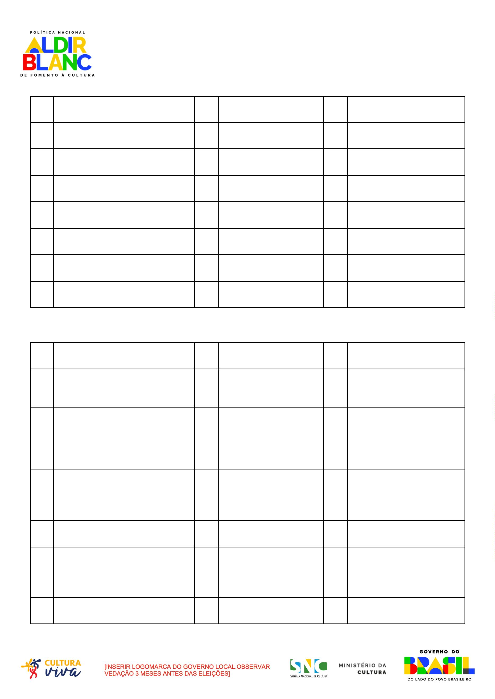

Tradicionais de Matriz
Africana e de Terreiro
fronteiriças
( ) Crianças e Adolescentes
( ) Quilombolas
( ) Populações em áreas de
vulnerabilidade social
( ) Juventude
( ) LGBTQIA+
( ) Ribeirinhos
( ) 4.7.1. Outro. Qual?
( ) População Rural
4
.7.1. Indique a faixa etária do público atendido diretamente:
( ) Primeira Infância: 0 a 6 anos
( ) Crianças: 7 a 11 anos
( ) Adolescentes e Jovens: 12 a 29 anos
( ) Adultos: 30 a 59 anos
( ) Idosos: maior de 60 anos
4
.7.2. Qual é a quantidade aproximada de público atendida diretamente por ano?
( ) até 50 pessoas
( ) de 51 a 100 pessoas
( ) de 101 a 200 pessoas
( ) de 201 a 400 pessoas
( ) de 401 a 600 pessoas
( ) mais de 601 pessoas
4
.8. Descreva as atividades desenvolvidas pela entidade ou coletivo cultural. (até 800 caracteres)
Página 9 de 12
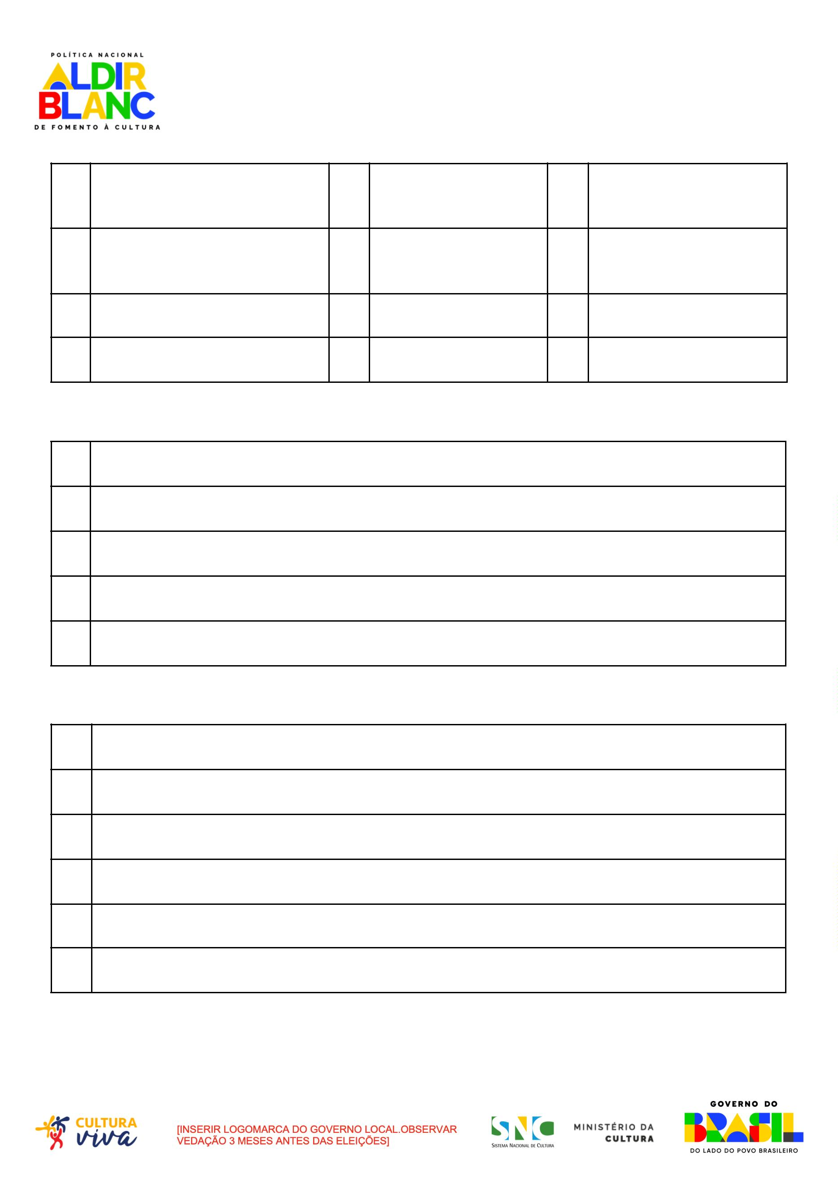

4.9. Quais estratégias a entidade ou coletivo cultural adota para promover a criação e a produção
artística e cultural? (até 800 caracteres)
4.10. A entidade ou coletivo cultural estimula a exploração de espaços públicos e privados para serem
disponibilizados para a ação cultural? Se sim, como? (até 800 caracteres)
4.11. A entidade ou coletivo cultural promove a diversidade cultural brasileira, garantindo diálogos
interculturais? Se sim, como? (até 800 caracteres)
4
.12. A entidade ou coletivo cultural promove a inclusão cultural da população idosa, de mulheres,
jovens, pessoas negras, com deficiência, LGBTQIAP+ e/ou de baixa renda, combatendo as desigualdades
sociais? Se sim, como? (até 800 caracteres)
4.13. A entidade ou coletivo cultural contribui para o fortalecimento da autonomia social das
comunidades? Se sim, como? (até 800 caracteres)
4.14. A entidade ou coletivo cultural promove o intercâmbio entre diferentes segmentos da
comunidade? Se sim, como? (até 800 caracteres)
4.15. A entidade ou coletivo cultural estimula a articulação das redes sociais e culturais e dessas com a
educação? Se sim, como? (até 800 caracteres)
4.16. A entidade ou coletivo cultural adota princípios de gestão compartilhada entre atores culturais
não governamentais e o Estado? Se sim, como? (até 800 caracteres)
4.17. A entidade ou coletivo cultural fomenta as economias solidária e criativa? Se sim, como? (até 800
caracteres)
4.18. A entidade ou coletivo cultural protege o patrimônio cultural material, imaterial e/ou promove as
memórias comunitárias? Se sim, como? (até 800 caracteres)
4.19. A entidade ou coletivo cultural apoia e incentiva manifestações culturais tradicionais e
populares? Se sim, como? (até 800 caracteres)
4
.20. A entidade ou coletivo cultural realiza atividades culturais gratuitas e abertas com regularidade
na comunidade? Se sim como? (até 800 caracteres)
4
.21. As ações da entidade ou coletivo cultural estão relacionadas aos eixos estruturantes da Política
Nacional de Cultura Viva (PNCV), por meio de ações nas áreas de formação, produção e/ou difusão
sociocultural de maneira continuada? (até 800 caracteres)
4
.22. A entidade ou coletivo cultural possui articulação com outras organizações, compondo Frentes,
Redes, Conselhos, Comissões, dentre outros espaços de participação e incidência política em áreas
sinérgicas a Política Nacional Cultura Viva? Se sim, quais? (até 800 caracteres)
5
. DADOS BANCÁRIOS (PARA O CASO DE PREMIAÇÃO)
Página 10 de 12


Nº Banco:
Nome do Banco:
Nº Agência: ( ) conta corrente
( ) conta poupança
Nº Conta:
Praça de Pagamento:
Em caso de representante de candidatura como “grupo/coletivo cultural”, o prêmio será pago em conta
corrente ou poupança de qualquer banco, tendo a pessoa candidata como única titular, não sendo
aceitas contas conjuntas ou de terceiros, contas correntes de convênio ou instrumentos similares,
contas-fácil ou contas-benefício, tais como: Bolsa Família, Bolsa Escola, Aposentadoria, dentre outras.
Em caso de candidatura como “entidade”, o prêmio será pago exclusivamente em conta corrente que
tenha a instituição como titular. Para tanto, não poderá ser indicada conta utilizada para convênio ou
instrumentos similares.
6
. DECLARAÇÕES
Eu, __________________________________________, responsável legal pela entidade ou coletivo
cultural ora concorrente, DECLARO, para os devidos fins, e sob as penas da lei que:
1
.
Estou ciente dos meus direitos, deveres e procedimentos definidos pelos atos normativos
que regem o Edital de Seleção, zelando pela observância das suas determinações;
2
.
Estou ciente de todos os regramentos e obrigações previstas no edital, seja nas fases de
seleção e habilitação, seja na eventual premiação.
3
.
Estou ciente de que as informações e documentos apresentados neste processo seletivo
são de minha inteira responsabilidade, sendo a expressão da verdade;
4
5
.
.
Não me enquadro em quaisquer das vedações dispostas no Edital de Seleção;
Não existe plágio no projeto apresentado, assumindo integralmente a autoria e
respondendo exclusivamente por eventuais acusações ou pleitos nesse sentido;
6
.
Autorizo o XXXXXX [órgão] e o Ministério da Cultura a publicar e divulgar, mediante
reprodução, distribuição, comunicação ao público e quaisquer outras modalidades de utilização,
sem quaisquer ônus, por tempo indeterminado, os conteúdos da inscrição;
Página 11 de 12


7
.
Estou ciente e de acordo que a publicação e divulgação das matérias poderão ser
realizadas inclusive em universidades, escolas, seminários, congressos, outros eventos e na mídia
em geral, no Brasil e no exterior, observadas as legislações vigentes de cada país;
Por esta ser a expressão da minha vontade, declaro que assumo total responsabilidade pela veracidade
das informações e pelos documentos apresentados, cujos direitos autorais estejam protegidos pela
legislação vigente.
(Local e data) _____________________,________/_______/ _______.
_
___________________________________________________
Assinatura
(Responsável Legal da Entidade Cultural)
NOME COMPLETO
Página 12 de 12


